总结报告21

论文Learning Both Dynamic-shared and Dynamic-specific Patterns

for Chaotic Time Series Prediction及其他论文

（2020.3.10）

一、contents

Feng, S., Han, M., Zhang, J., & Qiu, T. (n.d.). **Learning Both Dynamic-shared and Dynamic-specific Patterns for Chaotic Time Series Prediction**. 1–11.

Ma, Q., Li, S., Zhuang, W., Li, S., Wang, J., & Zeng, D. **(2019). Self-Supervised End-to-end Time Series Clustering with Model-based Dynamics**. Submitted to TNNLS.

Ma, Q., Li, S., Zhuang, W., Li, S., Wang, J., & Zeng, D. **(2020). Self-Supervised Time Series Clustering with Model-based Dynamics**.（+第一次修改意见）

二、论文1

1. 题目

Feng, S., Han, M., Zhang, J., & Qiu, T. (n.d.). **Learning Both Dynamic-shared and Dynamic-specific Patterns for Chaotic Time Series Prediction**. 1–11.

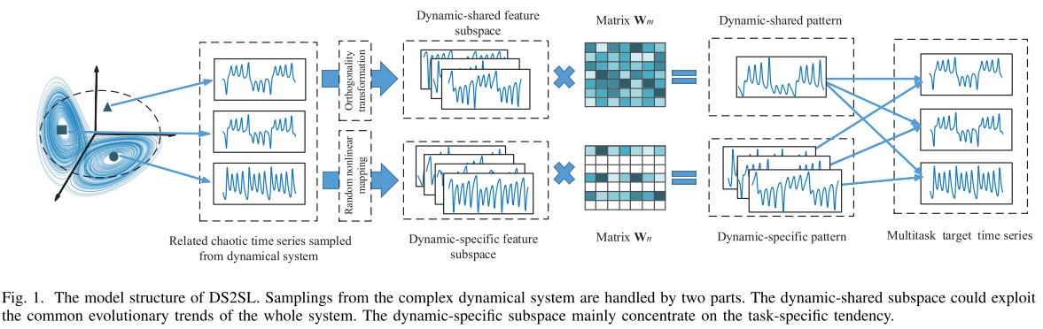

2、目标函数

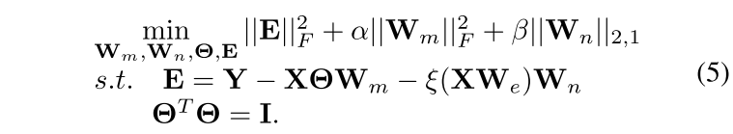

Note：

Wm是dynamistic-shared pattern

Wn是dynamistic-specific pattern：row sparsity and feature selection

We是一个随机权重，从-1到1之间？

是非线性激活函数，tanh或sigmoid

3. 优化算法ADMM

scaled增广拉格朗日量（Δ为Lagrangian multipliers）：

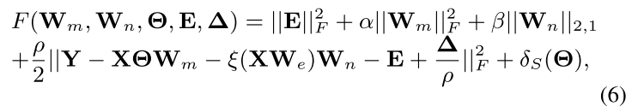

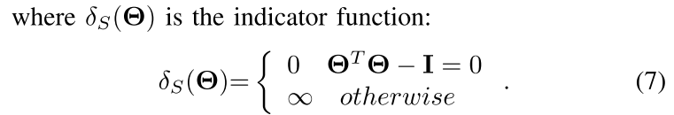

（6）是非光滑（L2，1-范数），转化为等价光滑形式（8）：

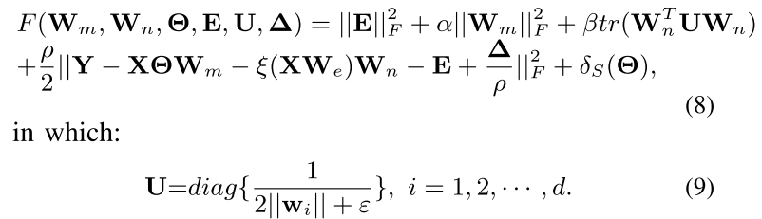

|  |  |
| --- | --- |
| Wm |  |
| Wn和U | 由，更新U |
| E |  |
| Θ | 其中，  求导，    更新公式，    其中， |
| Δ |  |

三、论文2、3

1. 题目

Ma, Q., Li, S., Zhuang, W., Li, S., Wang, J., & Zeng, D. **(2019). Self-Supervised End-to-end Time Series Clustering with Model-based Dynamics**. Submitted to TNNLS.

Ma, Q., Li, S., Zhuang, W., Li, S., Wang, J., & Zeng, D. **(2020).** **Self-Supervised Time Series Clustering with Model-based Dynamics**.（+第一次修改意见）

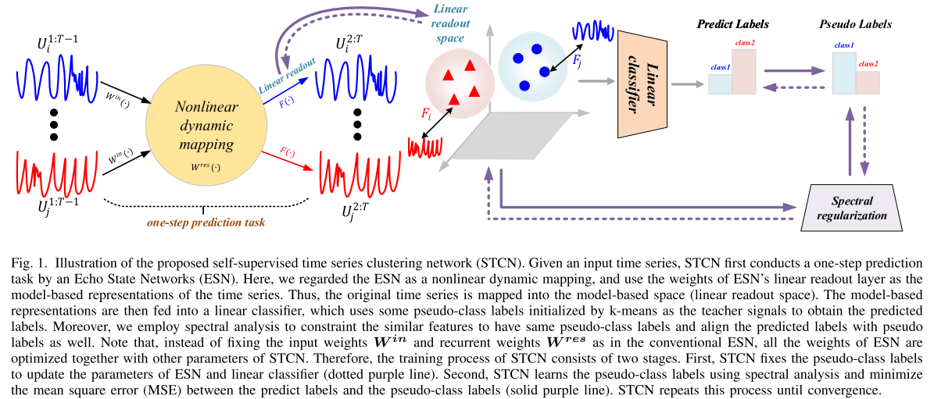

模型（STCN: Self-Supervised Time Series Clustering network）分为两个module：

·feature extraction

·self-supervised

2. 目标函数



其中，

|  |  |
| --- | --- |
| Components | Notes |
|  | Ls: spectral regularization term:  constraints the similar feature representations to have the same class labels  Y∈RC×M：pseudo-class labels  (C: category M: size of dataset) |
|  | Lc: the regularized squared error minimization: aligns the predict labels with the pseudo-class labels |
|  | Lp：one-step prediction loss：  guarantee the extracted representations can model the dynamics and preserve the local structures of the input time series |

3. 优化算法——块坐标下降（BCD），即交替优化

|  |  |
| --- | --- |
|  | Update H by fixing Θ and Y： |
| Update Θ by fixing H and Y：    利用梯度法，  其中，  **=**      （14）的第二项：    （14）的第一项：  由于，转化为计算    （14）的第三项： |
|  |  |

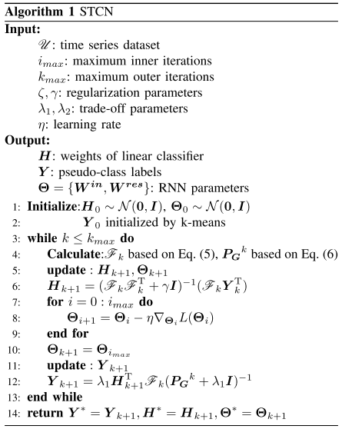

四、不懂的地方

·论文1

Feng, S., Han, M., Zhang, J., & Qiu, T. (n.d.). **Learning Both Dynamic-shared and Dynamic-specific Patterns for Chaotic Time Series Prediction**. 1–11.

1. pattern是什么意思？

Pattern is defined as the acceptance of the output nodes of each tasks w.r.t. feature subspace.

应该怎么理解？

1. 目标函数中

红框表示什么意思？ is the random weights generated between -1 and 1.应该怎么理解？为什么要这样定义？

3 更新Θ这个地方，这样做的道理是什么，应该是引入了ΘTΘ的一个凸包集合，但是具体的思想还不太明白，包括是什么意思？

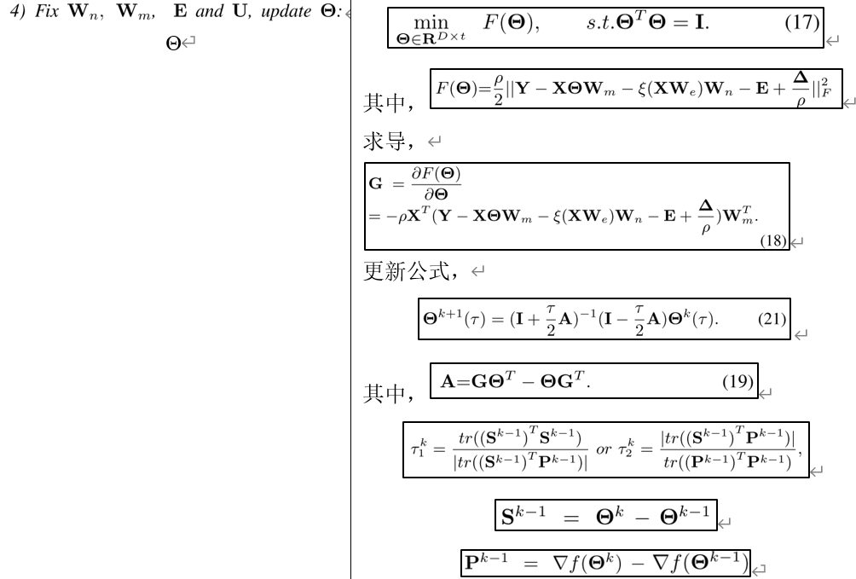

·论文2

1. Pseudo-class labels指的是什么意思？通过引入pseudo-class labels可以将时间序列聚类转化为自监督学习。
2. 时间序列聚类方法一般包括特征提取和聚类两个过程，提取的是时间序列的什么特征，聚类的又是什么？时间序列聚类方法大概是一个怎样的过程。
3. ESN和RNN大致讲的是什么事？需要了解吗？

